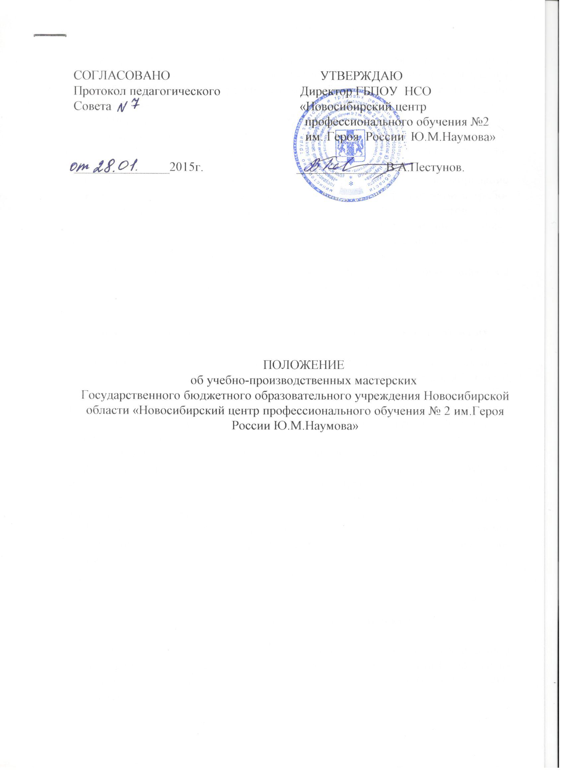

1. Общие положения

1.1. Учебно-производственные мастерские (УПМ) являются структурным подразделением государственного бюджетного образовательного учреждения «Новосибирский центр профессионального обучения № 2им. Героя России Ю.М.Наумова»
– учебно-производственной базой, обеспечивающей качественную организацию и проведение учебных практик, в соответствии с требованиями Государственного образовательного стандарта студентов среднего профессионального образования.
  - В учебно-производственных мастерских осуществляется формирование профессиональных умений и навыков обучающихся, предусмотренных требованиями Федеральных государственных образовательных стандартов профессионального обучения, рабочих программ по специальным дисциплинам, производственной (профессиональной) практики адаптированных для лиц с ограниченными возможностями здоровья.
  - Использование учебно-производственных мастерских и оборудования в целях, не предусмотренных настоящим Положением, запрещается.

2. Цель и задачи деятельности учебно-производственных мастерских

2.1. Основной целью учебно-производственных мастерских является организация и качественное проведение учебных практик обучающихся с целью получения первичных профессиональных умений и навыков, подготовки обучающихся к осознанному и углубленному изучению общепрофессиональных и специальных дисциплин, привитие им практических профессиональных компетенций по избранной специальности;
  - Учебно-производственные мастерские решают следующие задачи:
    - постоянное совершенствование качества практического обучения обучающихся с учетом требований учебных планов и программ
    - формирование в процессе производственного обучения сознательного отношения к труду, развитие инициативы и творчества
    - выпуск технических средств обучения, учебно-лабораторного оборудования, при соответствии производимых работ требованиям учебных программ
    - укрепление учебно-материальной базы.

3. Оборудование учебно-производственных мастерских

  - Учебно-производственные мастерские оснащаются всем необходимым оборудованием, инструментами, приспособлениями, технической и технологической документацией в соответствии с программами учебных практик обучающихся.
  - В учебно-производственных мастерских оборудуются рабочие места индивидуального пользования для обучающихся, в зависимости от численного состава группы и рабочее место мастера.
  - Рабочее место мастера производственного обучения оборудуется рабочим столом, демонстрационным оборудованием, шкафами для хранения наглядных пособий, экспозиционными устройствами, классной доской, техническими средствами обучения, инструментами и приспособлениями в соответствии со спецификой профессии.
  - В учебно-производственных мастерских оборудуются стенды с эталонными изделиями, инструкциями по охране труда и правилами технического обслуживания оборудования.
  - Конструкция и организация рабочих мест в учебно-производственных мастерских должна обеспечивать возможность выполнения работ в полном соответствии с рабочими программами по учебной практике, календарно-тематическим планированием в группах профессионального обучения и рабочими программами производственного обучения адаптированными для лиц с ограниченными возможностями здоровья, а также учитывать различия антропометрических данных обучающихся, требования научной организации труда и технической эстетики.
  - Планировка мастерских, размещение в них рабочих мест, оборудования и мебели должны обеспечивать благоприятные и безопасные условия для организации учебно-воспитательного процесса, возможность контроля за действиями каждого обучающегося.
  - Рабочие места обучающихся обеспечиваются инструкциями по охране труда при выполнении конкретных видов работ, разработанными на основе типовых, утвержденными директором центра.
  - Технический уход за оборудованием учебно-производственных мастерских, необходимый мелкий ремонт производится персоналом центра. Ремонт, классифицируемый, как средний или капитальный - проводится соответствующими ремонтными организациями на договорной основе.

- Организация работы в учебно-производственных мастерских.

4.1. В учебно-производственные мастерские допускаются обучающиеся, не имеющие медицинских противопоказаний к обучению по данной профессии.
4.2. Все работы в мастерских обучающиеся выполняют в спецодежде.
4.3. К выполнению каждого нового вида работ обучающиеся допускаются только после проведения инструктажа по охране труда и по пожарной безопасности.
4.4. Работа обучающихся в учебно-производственных мастерских осуществляется под непосредственным руководством мастера производственного обучения.
4.5. Занятия в учебно-производственных мастерских проводятся в соответствии с режимом работы мастерских, утвержденным директором центра.
  - Практика проводится в форме:
- практических занятий;
- производственной деятельности по изготовлению обучающимися в учебно-производственных мастерских наглядных пособий и другой продукции.
  - При проведении практики, для получения первичных профессиональных умений и навыков группа может делиться на подгруппы численностью не менее 6 человек. По окончании практики для получения первичных профессиональных умений и навыков выставляется оценка или присваивается профессия в соответствии с учебным планом.
  - Учебная нагрузка обучающихся, проходящих практику в учебно-производственных мастерских, не должна превышать 36 часов в неделю.
  - Организация производственного обучения производится под руководством мастера производственного обучения.
  - Труд обучающихся организуется в соответствии с требованиями рабочих учебных планов и рабочих программ практики, требованиями правил норм охраны труда и пожарной безопасности
  - Несчастные случаи, происшедшие в учебно-производственных мастерских со студентами во время прохождения ими учебной практики, расследуются комиссией в соответствии с требованиями трудового законодательства.

Работники УПМ

  - К работникам УПМ относятся: старший мастер, мастера производственного обучения, учебно-вспомогательный и иной персонал.
  - Руководство УПМ осуществляет старший мастер, который назначается директором центра, также он несет ответственность за выполнение программ учебной практики наравне с руководством центра
На старшего мастера возлагается:
    - Организация практического (производственного) обучения и производственной работы обучающихся в соответствии с учебными планами и программами; подготовка учебно-материальной базы для организации и проведения всех видов учебных практик по профилю специальностей центра в соответствии с требованиями государственных образовательных стандартов к практической подготовке выпускников центра;
    - Содержать мастерскую в соответствии с санитарно- гигиеническими требованиями, предъявляемыми к учебно-производственной мастерской.
    - Следить за чистотой, ежедневно проводить влажную уборку и ежемесячно проводить генеральную уборку силами обучающихся.
    - Выполнять работу по обеспечению мастерских оборудованием, инструментами, материалами.
    - Планировать работу учебно-производственных мастерских.
    - Организовывать наладку и ремонт техники, оборудования.
    - Осуществлять контроль за санитарно-гигиеническим состоянием мастерских.
    - Организация и проведение мероприятий по охране труда и технике безопасности;
    - Обеспечение ведения необходимого учета и составление отчетности;
    - Составлять графики работы учебно-производственных мастерских, соблюдать их выполнение.
    - Осуществлять текущий и планово-предупредительный ремонт оборудования.
    - Принимать меры к своевременному обеспечению оборудованием, инструментами, материалами, запасными частями и средствами обучения.
    - Вести учет движения материалов, инструмента, списание производить по утвержденным нормативам.
    - Постоянно совершенствовать материальную базу учебно-производственных мастерских центра.
  - Производственное обучение обучающихся в УПМ осуществляется под руководством мастеров производственного обучения центра. В своей деятельности мастер производственного обучения руководствуется:
    - Положением об учебной и производственной практике обучающихся;
    - Должностной инструкцией;
    - Действующим законодательством
  - Мастер производственного обучения обязан:
    - Обеспечивать выполнение планов и программ учебных практик в учебно-производственных мастерских в соответствии с профилем подготовки специалистов СПО по адаптированным программам для лиц с ограниченными возможностями здоровья.
    - Вести работу по разработке методических и учебных пособий по учебным практикам в соответствии с профилем профессий.
    - Организовывать и непосредственно руководить практикой обучающихся на базе учебно-производственных мастерских центра.
    - Обеспечивать соблюдение правил техники безопасности, охраны труда, пожарной безопасности.
    - Контролировать и своевременно проводить инструктаж обучающихся с оформлением в журнале учета инструктажа по технике безопасности и противопожарной безопасности.
    - Организовывать выполнение практических работ, а также работ по изготовлению качественной продукции по профилю специальности подготовки для нужд центра.
    - Привлекать обучающихся к техническому творчеству
    - Подготавливать оборудование и соответствующую оснастку к занятиям, совершенствовать материально-техническую базу учебно-производственных мастерских.
  - Учебная нагрузка мастеров производственного обучения определяется исходя из количества учебных часов, предусмотренных учебным планом.
  - На работников УПМ распространяются льготы и преимущества, установленные для работников соответствующих производств.

